自転車さんぽ◆◆時めぐり柳井２００９秋 ＴＰ解答

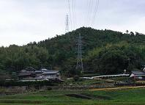 |  | 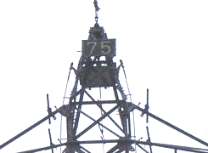 | 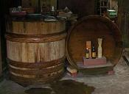 |  | 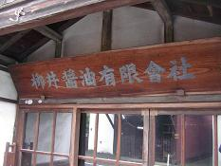
Ａ：この場所の鉄塔の番号は？ |  |  | Ｂ：会社名は？
１：８５ | ２：７５ |  | １：柳井醤油有限会社 | ２：柳井醤油株式会社
３：６５ | 時間 ： |  | ３：柳井醤油合資会社 | 時間 ：

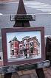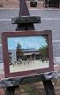 |  | 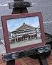 |  |  | 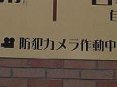
Ｃ：レトロ交流プラザ前にあるのはどちらの絵？ |  |  | Ｄ：地下道の防犯カメラのイラストはどっち？
１：左 | ２：右 |  | １：左 | ２：右
３：どちらでもない | 時間 ： |  | ３：どちらでもない | 時間 ：

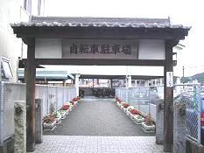 |  | 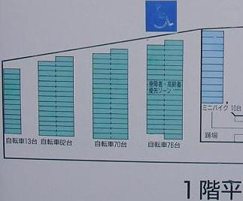 | 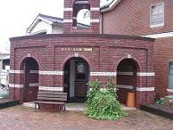 |  | 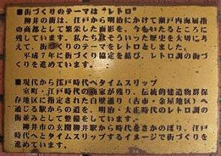
Ｅ：自転車駐車場の区画で、優先ゾーンの台数は？ |  |  | Ｆ：オルゴールの館内にある解説板、街づくりのテーマは？
１：６２台 | ２：７０台 |  | １：タイムスリップ | ２：レトロ
３：７６台 | 時間 ： |  | ３：大正ロマン | 時間 ：

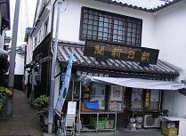 |  | 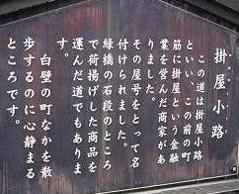 | 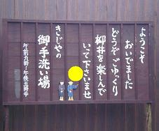 |  | 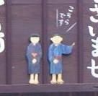
Ｇ：この新聞舗の横の路地の呼称は？ |  |  | Ｈ：木地屋小路にあるトイレの看板。●部分の言葉は？
１：難波横道 | ２：みどり小道 |  | １：おいでませ | ２：ごゆるりと
３：掛屋小路 | 時間 ： |  | ３：こちらです | 時間 ：

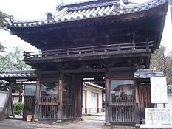 |  | 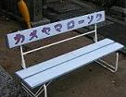 | 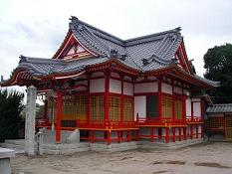 |  | 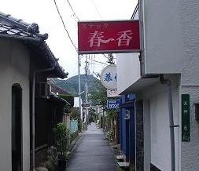
Ｉ：普慶寺境内にあるベンチの文字は？ |  |  | Ｊ：柳井天神の東側路地右角のスナックの店名にある季節は？
１：ナハリローソク | ２：カメヤマローソク |  | １：秋 | ２：冬
３：マツザカローソク | 時間 ： |  | ３：春 | 時間 ：

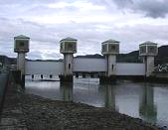 |  | 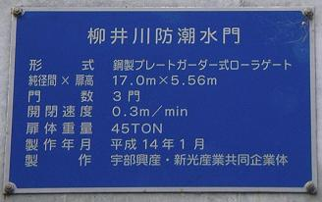 | 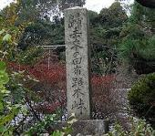 |  | 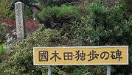
Ｋ：柳井川防潮水門、開閉速度は一分間に何メートル？ |  |  | Ｌ：誰の碑？
１：０．９ｍ | ２：０．６ｍ |  | １：芥川龍之介 | ２：國木田独歩
３：０．３ｍ | 時間 ： |  | ３：魯迅 | 時間 ：

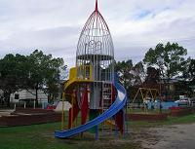 |  | 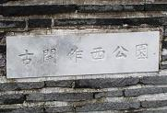 | 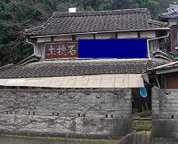 |  | 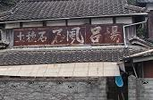
Ｍ：この公園の名称は「古開作＊＊公園」？ |  |  | Ｎ：何と書いてある？
１：新公園 | ２：西公園 |  | １：自然浴場 | ２：岩蒸風呂
３：中央公園 | 時間 ： |  | ３：石風呂場 | 時間 ：

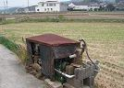 |  | 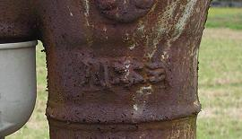 | 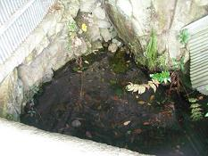 |  | 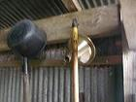
Ｏ：水田への汲み上げポンプです。手押しポンプの銘柄は？ |  |  | Ｐ：湧き水井戸にある道具は？
１：川本式 | ２：津田式 |  | １：チリトリ | ２：ザル
３：平田式 | 時間 ： |  | ３：ジョウゴ | 時間 ：

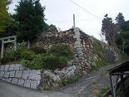 |  | 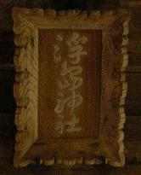 | 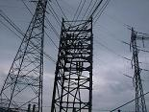 |  | 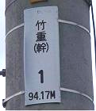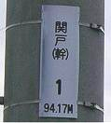
Ｑ：この神社の名称は？ |  |  | Ｒ：田布施変電所から出ている電柱の幹線名は？
１：川添神社 | ２：浮島神社 |  | １：竹重と八海 | ２：竹重と関戸
３：金比羅神社 | 時間 ： |  | ３：八海と関戸 | 時間 ：

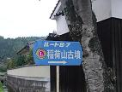 |  | 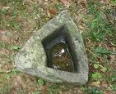 | 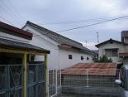 |  | 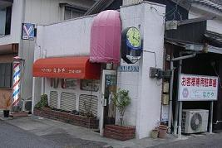
Ｓ：稲荷山古墳の前にある手水石の形は？ |  |  | Ｔ：この白壁の建物の商売は？
１：長方形 | ２：イチョウ型 |  | １：旅館 | ２：美容室
３：楕円形 | 時間 ： |  | ３：鋸店 | 時間 ：

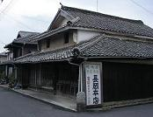 |  | 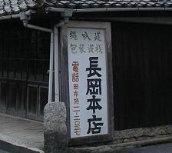 | 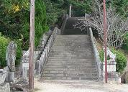 |  | 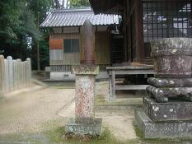
Ｕ：何を扱っている？ |  |  | Ｖ：八幡八幡宮の本殿前にある鉄製の奉納物は？
１：縄 | ２：種 |  | １：甲冑 | ２：砲弾
３：肥料 | 時間 ： |  | ３：灯篭 | 時間 ：

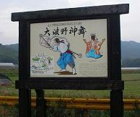 |  | 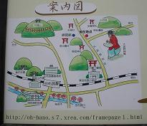 | 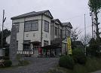 |  | 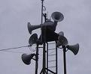
Ｗ：大波野神舞の解説看板。左下案内図の鳥居の数は？ |  |  | Ｘ：柳井市役所余田出張所、サイレン鉄塔のスピーカーの数？
１：５つ | ２：６つ |  | １：３つ | ２：７つ
３：７つ | 時間 ： |  | ３：４つ | 時間 ：

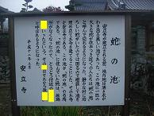 |  | 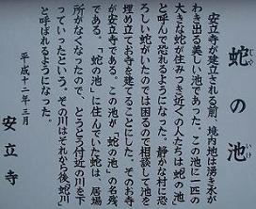 | 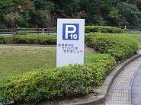 |  | 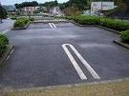
Ｙ：蛇の池に住んでいた蛇は埋め立てでどうなった？ |  |  | Ｚ：「Ｐ１０」のさらに上の上にある駐車スペースの区画はいくつ？
１：海に逃げた | ２：山に上った |  | １：８区画 | ２：６区画
３：川を下った | 時間 ： |  | ３：４区画 | 時間 ：

